Testing in ReactJS
Un aspetto fondamentale dello sviluppo software in generale (non solo di applicativi web) risiede nella verifica del corretto comportamento delle funzionalità inserite. Ciò comporta ad esempio muoversi nella pagina per cliccare dei bottoni o per riempire i campi di un form e controllare il comportamento dell’applicativo, oppure verificare la presenza di determinati elementi all’interno della pagina in una specifica situazione.
Questo processo (detto “testing”), se eseguito manualmente, può essere molto dispendioso in termini di tempo; inoltre sarebbe bene testare spesso ognuna delle funzionalità inserite, in modo da verificare di non aver alterato (magari proprio con le nostre ultime modifiche) delle meccaniche pregresse già funzionanti.
Per ottimizzare questa fase, è oramai prassi consolidata utilizzare delle pratiche di testing automatizzate, scritte sotto forma di script direttamente all’interno della codebase ed eseguibili in maniera programmatica.
Inserire delle procedure di testing all’interno di un applicativo serve a migliorare la stabilità del prodotto finale, scoprire bugs in anticipo e velocizzare le operazioni di QA (Quality Assurance).
Nell’ambito che ci riguarda (lo sviluppo web) possiamo distinguere 3 principali “categorie” di test automatizzati:
Unit Testing (dove si testa una piccola e specifica parte dell’interfaccia/applicativo in totale isolamento)
Integration Testing (dove si va a testare in gruppo l’integrazione di diverse parti dell’interfaccia/applicativo)
End-to-end Testing (dove si testa un intero flusso di operazioni, simulando una vera e propria interazione umana)
Nella lezione di oggi ci concentreremo su Unit Testing e Integration Testing, e per procedere alla loro stesura utilizzeremo una libreria chiamata react-testing-library.
Fortunatamente per noi, react-testing-library è già integrata in create-react-app.
Come già accennato, react-testing-library ci permetterà di testare i nostri componenti ReactJS con due metodologie, Unit Testing e Integration Testing, con un’importante linea guida:
react-testing-library incoraggia lo sviluppatore a incentrare i propri controlli non sul funzionamento interno dei componenti in ReactJS, ma su quello che avviene fisicamente all’interno dei nodi del DOM nel documento.
Questo significa che è sconsigliato verificare delle aspettative riguardo allo stato interno dei componenti, o alle props che ricevono; è invece consigliato ragionare come gli utenti finali, cercando bottoni attraverso il testo che contengono, o campi di testo utilizzando le loro labels.
“The more your tests resemble the way your software is used, the more confidence they can give you.”
https://testing-library.com/docs/guiding-principles
Com’è costruito un test?
La stesura di uno script di test prevede dei passi standard:
Renderizzazione del componente da testare (nel Virtual DOM)
L’individuazione degli elementi con cui interagire
L’esecuzione dell’interazione (se prevista)
Il controllo e l’analisi dei risultati ottenuti rispetto a quelli desiderati
react-testing-library fornisce strumenti per eseguire ognuno di questi passi, che vedremo a breve.
La renderizzazione dell’ambiente di test sarà molto semplice, grazie ad una funzione integrata in react-testing-library: render()
render(), come il nome suggerisce, renderizzerà il componente specificato all’interno del Virtual DOM, in modo da simularne un completo montaggio in modo “virtuale” e molto efficiente.
La fase di individuazione degli elementi, invece, potrà essere effettuata con un totale di 6 famiglie di metodi (anche se è più corretto interpretarle come 3 famiglie di metodi, ognuna con una variante singolare/plurale):
getBy* e getAllBy*
findBy* e findAllBy*
queryBy* e queryAllBy*
Ognuna di queste famiglie si comporta in modo diverso, ed è importante comprenderne le differenze.
Le principali differenze si riassumono come segue:
i metodi dotati di “All” restituiscono un array di risultati e si utilizzano per selezionare molteplici elementi
getBy* e getAllBy* si utilizzano per trovare degli elementi nel DOM presenti attualmente nella pagina
queryBy* e queryAllBy* sono gli unici che non restituiscono errore se un elemento non viene trovato
findBy* e findAllBy* sono metodi asincroni, tornano una Promise e si usano per aspettare il termine di operazioni asincrone nei componenti
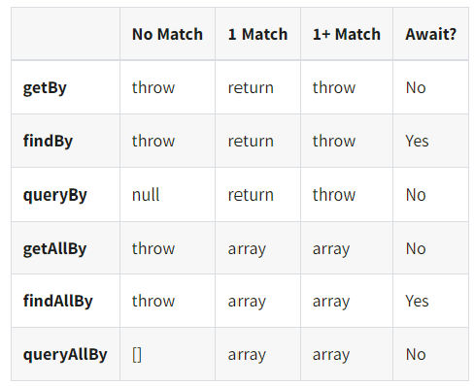

La fase di interazione con gli elementi individuati è facoltativa, non sempre è necessaria; qualche volta non è necessario cliccare un bottone nella pagina, ma semplicemente accertarsi della sua presenza.
In ogni caso, react-testing-library permette di simulare tutte le possibili interazioni utente all’interno degli elementi montati nel suo Virtual DOM (click, cambio di valore di un input field, ecc.).
Una fase invece imprescindibile è il confronto dei risultati ottenuti con quelli sperati: ad esempio verificare che un elemento sia/non sia presente nel documento, o che dopo un’operazione di fetch una lista venga popolata con esattamente dieci elementi.
Per svolgere questa funzione, react-testing-library ci fornisce un cosiddetto metodo di assertion, ovvero expect(), in modo da inserire nello script quale debba essere il risultato sperato: in caso di divergenza, l’errore ci verrà riportato alla fine dell’esecuzione di tutti i test.
Il risultato desiderato alla fine dell’esecuzione delle operazioni di testing è non ottenere neanche un errore.
Questo ci garantisce che il software si sta evolvendo correttamente, che le sue funzionalità continuano ad essere verificate ad ogni iterazione e che non sono stati introdotti bug o regression nella codebase.

